Nombre de la Actividad: Lanzamiento Proyecto Fomento Producción Local Sostenible.
Actividad: Esta mañana se llevó acabo el Lanzamiento oficial del Proyecto “Fomento a la Producción local sostenible en el marco del COVID19”. Lanzamiento que se realizó en las instalaciones del Parqueo del Estadio Gregorio Martínez, contando con la participación de autoridades locales y nuestro Alcalde Municipal Dr. José Rigoberto Mejía.
Líderes Comunitarios y beneficiarios del Proyecto de Huertos Familiares y la ampliación del mismo con módulos de aves para el municipio se hicieron presente al lugar. Proyecto que beneficiará a las familias de nuestro municipio.
Este es un proyecto gestionado con Fondos de FELCODE ESPAÑA,CRS, Fondos Municipales con el apoyo del Equipo Técnico de la Mancomunidad La Montañona.
Fecha: 4 de septiembre 2020.

Ubicación: Intalaciones del Parqueo del Estadio Gregorio Martínez.

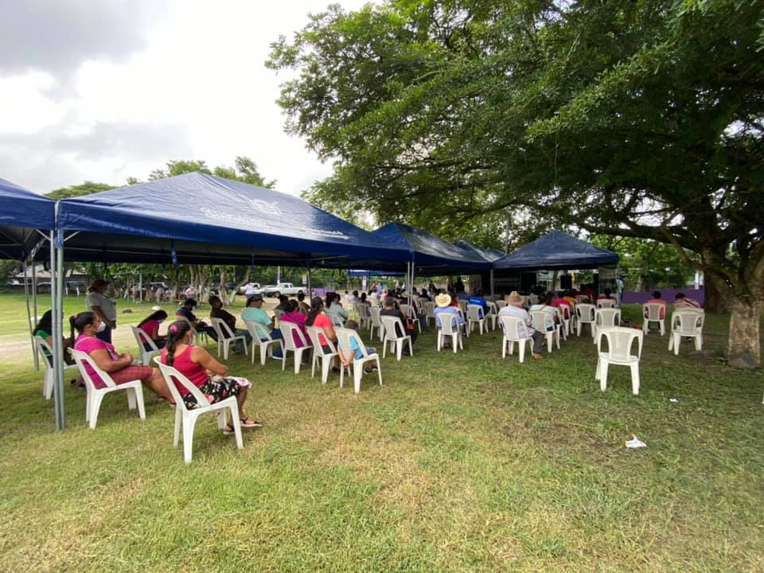
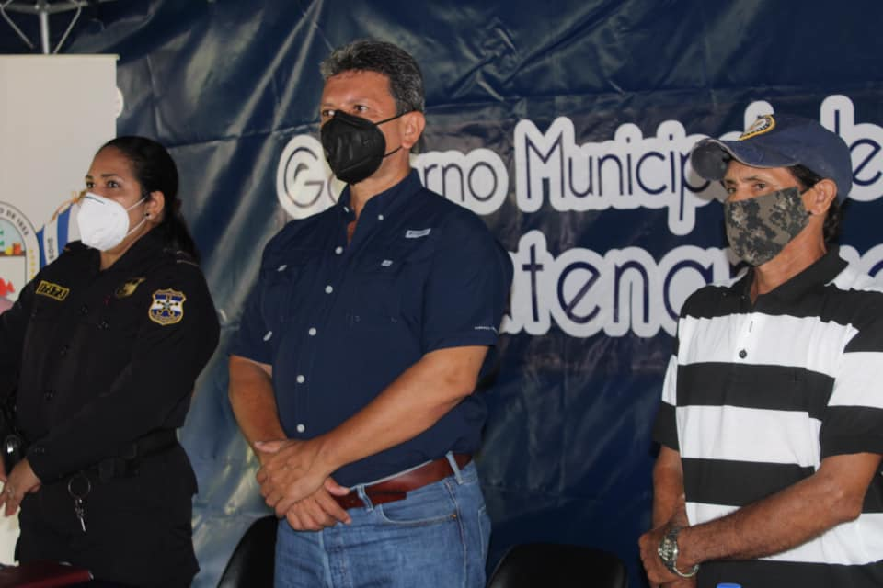
Hora: 8:30am.
